CONCORSO LETTERARIO “Un cuore che batte unisce”
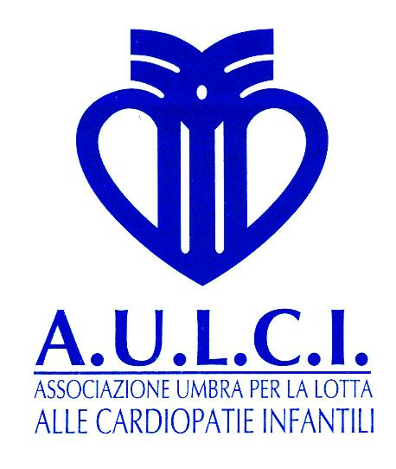
Edizione 2020

L’AULCI, Associazione Umbra per la lotta alle Cardiopatie Infantili, è un’associazione umbra di volontariato costituita nel 1989 per favorire lo sviluppo dell’attività di Cardiologia Pediatrica nella nostra Regione e il sostegno alle famiglie di bambini affetti da cardiopatie congenite.
E’ nata per volontà di alcuni genitori che, vivendo la dolorosa esperienza della malattia dei propri figli, ha sentito l’esigenza di intervenire in modo più diretto nel costruire una rete di collaborazione con le strutture sanitarie della Regione Umbria.
L’AULCI è, quindi, fortemente impegnata per la strutturazione di un Servizio nella nostra Regione per la presa in carico dei bambini e adulti con cardiopatie congenite. Fin dal 1992 è stata attivata una Convenzione tra l’Azienda Ospedaliera di Perugia e l’Ospedale Pediatrico Bambino Gesù di Roma al fine di garantire ai bambini/adulti diagnosi precoci ed eventualmente un rapido accesso alle necessarie terapie e operazioni chirurgiche.

Gli obiettivi dell’Associazione sono i seguenti:
- Predisposizione di programmi di prevenzione, diagnosi e cura delle cardiopatie congenite in collaborazione con le strutture sanitarie competenti.
- Acquisto di apparecchiature e miglioramento di quelle già esistenti.
- Formazione e aggiornamento del personale sanitario.
- Sostegno economico alle famiglie in difficoltà.
- Sostegno psicologico a tutti i malati ed alle loro famiglie.
- Interlocuzione e collaborazione con le strutture sanitarie regionali in relazione alle problematiche che tali patologie presentano.
- Formulazione di programmi di informazione pubblica sulle finalità dell’Associazione ed organizzazione di eventi scientifici di livello nazionale ed internazionale (convegni, seminari, etc.).

Gentilissimo Dirigente Scolastico.
l’associazione AULCI è lieta di invitare la sua scuola a partecipare alla Prima edizione del Concorso “Un cuore che batte unisce”.
Finalità
- Formare gli studenti ai valori della solidarietà ,dell’altruismo e della condivisione nei confronti degli individui più deboli.
- Favorire comportamenti e atteggiamenti di impegno personale.
- Sollecitare la partecipazione alla comunità locale anche attraverso forme di associazionismo.

REGOLAMENTO

Destinatari
Il Concorso è rivolto a tutti gli studenti delle Scuole Secondarie di Primo Grado della Provincia di Perugia.

Caratteristiche del testo

Traccia:
Ogni elaborato dovrà essere ispirato alla seguente traccia:
“Con tutto il cuore”

Genere:
Si invita lo studente ad un’elaborazione libera di un racconto : storie di avventura, di amicizia, di incontri, di solidarietà.
“Un cuore che batte unisce” dà significato alla propria vita e migliora quella degli altri.
Dimensioni:
Ogni racconto dovrà rientrare nella lunghezza massima di 15 cartelle in formato A4 (numero massimo di caratteri 30.000)

Modalità di partecipazione
La partecipazione è gratuita.
La/il docente di riferimento provvederà a inoltrare l’elaborato al seguente indirizzo di posta elettronica aulci@associazioneaulciumbria.it
L’elaborato prodotto esclusivamente in versione digitale formato Word e la scheda di partecipazione compilata dall’insegnante referente (allegato A) dovranno pervenire alla giuria esaminatrice, entro il giorno 15 marzo 2020 in via telematica all’indirizzo mail aulci@associazioneaulciumbria.it con la seguente dicitura “Elaborato per il Concorso “UN CUORE CHE BATTE UNISCE”.
Ogni racconto dovrà appartenere ad un unico candidato.

Valutazione
La giuria stilerà una classifica degli elaborati prendendo in considerazione la qualità letteraria dello scritto, l’uso brillante della lingua italiana e l’abilità nella composizione, originalità espressiva e capacità di coinvolgere emotivamente il lettore . Il giudizio della giuria è inappellabile e insindacabile.
Gli elaborati, anche se non premiati, non saranno restituiti.
Con la partecipazione al Concorso gli Autori acconsentono, ai sensi del GDPR UE 679/2016, al trattamento dei propri dati ai soli fini istituzionali legati al Concorso, ivi compresa la comunicazione, l’informazione e la promozione, nonché gli obblighi di legge.
La partecipazione al Concorso implica l’accettazione incondizionata del presente regolamento.

Premi
1° classificato delle classi prime: Buono per l’acquisto di libri del valore di euro 200 e targa di partecipazione alla scuola.
2° classificato delle classi prime: Buono per l’acquisto di libri del valore di 100 euro e targa di partecipazione alla scuola.
3° classificato delle classi prime: Buono per l’acquisto di libri del valore di 50 euro e targa di partecipazione alla scuola.

1° classificato delle classi seconde: Buono per l’acquisto di libri del valore di euro 200 e targa di partecipazione alla scuola.
2° classificato delle classi seconde: Buono per l’acquisto di libri del valore di 100 euro e targa di partecipazione alla scuola.
3° classificato delle classi seconde: Buono per l’acquisto di libri del valore di euro 50 e targa di partecipazione alla scuola.

1° classificato delle classi terze: Buono per l’acquisto di libri del valore di euro 200 e targa di partecipazione alla scuola.
2° classificato delle classi terze: Buono per l’acquisto di libri del valore di euro 100 e targa di partecipazione alla scuola.
3° classificato delle classi terze: Buono per l’acquisto di libri del valore di euro 50 e targa di partecipazione alla scuola.

Comunicazione dei risultati
I nomi dei vincitori saranno comunicati alle scuole e all’insegnante referente tramite posta elettronica e/o telefonicamente.-

Premiazione
Tutti i vincitori e le loro classi saranno invitati alla cerimonia di premiazione che avverrà alla Sala dei Notari di Perugia il 28 aprile 2020 alle ore 10.00. E’ previsto inoltre l’intervento di un Cardiologo Pediatra a cui i ragazzi potranno porre domande.

Per ulteriori informazioni si prega di contattare il numero 3287729660 o di scrivere a aulci@associazioneaulciumbria.it

Il Presidente AULCI
Dott.ssa Mara Zenzeri

